SULIT

SEKOLAH KEBANGSAAN ROMPIN

PEPERIKSAAN AKHIR TAHUN 2015
TAHUN 5

BAHASA MELAYU – PEMAHAMAN SK 011
OKTOBER

0
1
1

2

50 minit Lima puluh minit

JANGAN BUKA KERTAS SOALAN INI SEHINGGA DIBERITAHU

- Kertas soalan ini mengandungi 40 soalan.
- Jawab semua soalan.
- Tiap-tiap soalan diikuti oleh empat pilihan jawapan, iaitu A, B, C dan D. Bagi setiap soalan, pilih satu jawapan sahaja. Hitamkan jawapan kamu pada kertas jawapan objektif yang disediakan.
- Jika kamu hendak menukar jawapan, padamkan tanda yang telah dibuat. Kemudian hitamkan jawapan yang baharu.

Kertas ini mengandungi 14 halaman bercetak
Soalan 1 hingga Soalan 19

Isi tempat-tempat kosongdi bawah dengan jawapan yang paling sesuai.

1 | Adriana dan Aqilah memberitahu ibu bahawa ____________ akan pulang ke asrama pada petang Ahad.
 | A | dia
 | B | kami
 | C | mereka
 | D | kalian

2 | Pak Sahak menebang pokok itu ___________ menggunakan gergaji baharu yang dibelinya di bandar Seremban pagi tadi.
 | A | oleh
 | B | dengan
 | C | daripada
 | D | demi

3 | Ayah saya berniaga barangan runcit __________ menjadi pembeli barangan kitar semula.
 | A | dan
 | B | lalu
 | C | maka
 | D | tetapi

4 | Bengkel membaiki kereta Pak Long Sham terletak di ___________ balai raya dengan rumah kedai.
 | A | penjuru
 | B | selatan
 | C | hadapan
 | D | antara

Soalan 5 berdasarkan gambar di bawah.

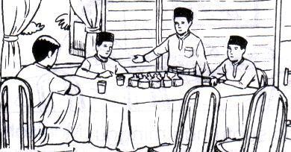

5 | “____________ hidangan ini dimasak sendiri oleh isteri saya,” ujar Pak Bilal.
 | A | Banyak
 | B | Sedikit
 | C | Beberapa
 | D | Semua

6 | Oleh sebab selalu berangan-angan, Dolmat __________ apabila namanya dipanggil oleh Cikgu Azmi.
 | A | disentak
 | B | tersentak
 | C | bersentak
 | D | menyentak

7 | “___________ pemuda dan pemudi, berbaktilah kepada tanah air,” seru Menteri Besar.
 | A | Wahai
 | B | Oh
 | C | Wah
 | D | Amboi

8 | Kakak Fifi menerima ____________ cincin sempena majlis pertunangannya dengan pemuda pilihan hatinya.
 | A | sebuah
 | B | sebentuk
 | C | seurat
 | D | seuntai

9 | Puan Faiza membeli __________ tanah di hujung kampung itu untuk dijadikan dusun durian.
 | A | seulas
 | B | sebuah
 | C | sebidang
 | D | selembar

Soalan 10 berdasarkan gambar di bawah.

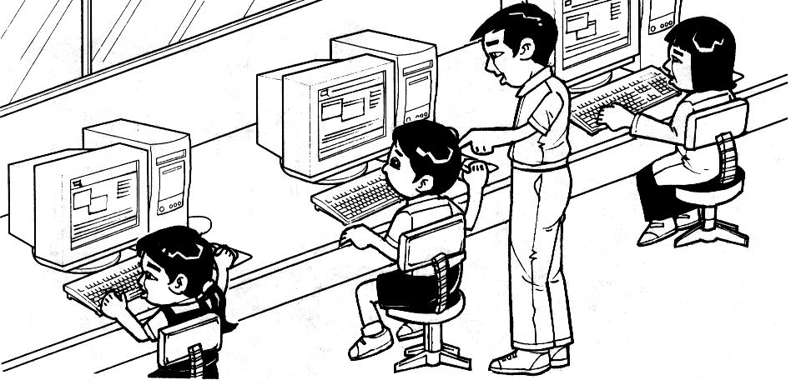

10 | Cikgu Kamarudin mengajar murid-murid beliau menggunakan ___________ dengan betul.
 | A | bebola
 | B | tetikus
 | C | kekunci
 | D | kekuda

11 | Persatuan Bongai di kampung itu __________ kerana tidak mendapat sambutan.
 | A | didirikan
 | B | dinaikkan
 | C | ditubuhkan
 | D | dibubarkan

Soalan 12 berdasarkan gambar di bawah.

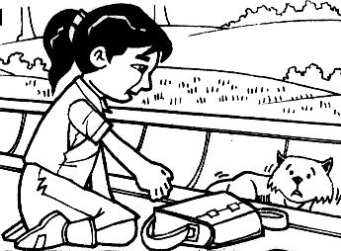

12 | Dina berhasrat _____________ kucing kesayangannya yang ditemui di dalam longkang.
 | A | mencucikan
 | B | menidurkan
 | C | memandikan
 | D | mengelapkan

13 | Dua orang ____________ kembar Puan Fasha yang lahir pada minggu lepas diberi nama Tina dan Tini.
 | A | anak bapa
 | B | cahaya mata
 | C | anak tunggal
 | D | saudara baru

Soalan 14 berdasarkan gambar di bawah.

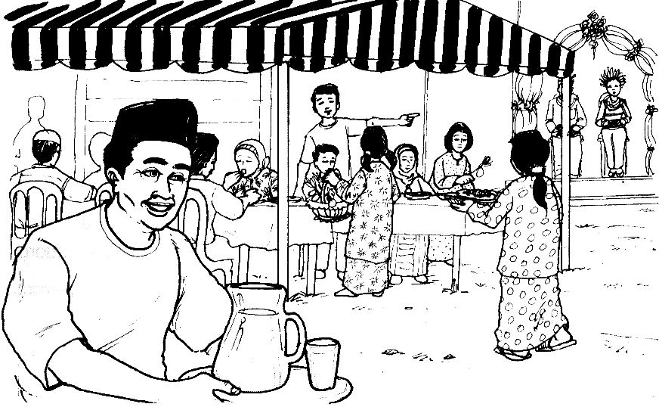

14 | ________ yang dimasak secara bergotong-royong oleh penduduk kampung sememangnya telah lama diamalkan oleh masyarakat Melayu ketika kenduri kahwin.
 | A | Sayur-mayur
 | B | Rempah-ratus
 | C | Rumput-rampai
 | D | Lauk-pauk

15 | Ibu menutup bekas gula itu __________ supaya tidak dimasuki semut.
 | A | kuat-kuat
 | B | padat-padat
 | C | ketat-ketat
 | D | bersih-bersih

16 | Tarmimi __________ pintu bilik dengan kuat hingga abangnya tersedar daripada tidur lena.
 | A | menutup
 | B | mengunci
 | C | membuka
 | D | menarik

Soalan 17 berdasarkan gambar di bawah.

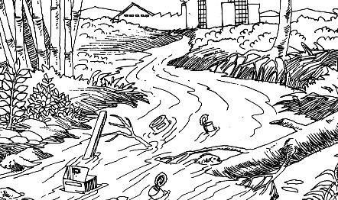

17 | Air sungai yang jernih itu menjadi ______________ kerana banyak sampah yang dibuang di situ.
 | A | dengkel
 | B | kering
 | C | keruh
 | D | cetek

18 | Jutawan yang __________ itu telah menderma sejumlah wang bagi membina sebuah masjid di bandar Seremban 2.
 | A | pemurah
 | B | pemarah
 | C | peramah
 | D | periang

19 | ________ berkibar megah di Dataran Kemuning, Senawang sempena Hari Kebangsaan yang ke-58.
 | A | Jalur Gemilang
 | B | Jalur Berbilang
 | C | Jalur Cemerlang
 | D | Jalur Terbilang

20 | Terdapat pelbagai jenis kuih dan lauk dijual di tapak pasar tani itu mulai pukul 2.00 petang.  Perkataan seerti bagi pelbagai ialah
 | A | semua
 | B | banyak
 | C | beraneka
 | D | sebahagian

21 | Pendaki itu berasa bimbang untuk meneruskan pendakiannya kerana cuaca buruk dan berjerebu.  Perkataan berlawan bagi bimbang ialah
 | A | yakin
 | B | curiga
 | C | khuatir
 | D | waspada

22 | Apakah yang dilakukan oleh kedua-dua orang murid itu?  Pilih jawapan yang paling sesuai bagi ayat tanya di atas.
 | A | Mereka yang menconteng dinding makmal komputer itu.
 | B | Mereka mengecat dinding makmal komputer pada hari Sabtu.
 | C | Mereka sedang melukis mural pada dinding makmal komputer.
 | D | Mereka telah menyiapkan mural pada dinding makmal komputer.

23 | Betul, Arif Latif yang memenangi pertandingan badminton itu.  Pilih ayat tanya yang paling sesuai bagi ayat di atas.
 | A | Bagaimanakah Arif Latif memenangi pertandingan badminton itu?
 | B | Adakah Arif Latif yang memenangi pertandingan badminton itu?
 | C | Siapakah yang memenangi pertandingan badminton itu?
 | D | Bilakah pertandingan badminton itu diadakan?

Soalan 24
Pilih ayat seruan yang betul.

24 | A | Aduh, awak pun ada di sini!
 | B | Cis, berani engkau menuduh aku!
 | C | Wah, terimalah pemberianku ini!
 | D | Nah, cantik sungguh pemandangan di sana!

Soalan 25 dan Soalan 26
Pilih ayat-ayat yang menggunakan perkataan bergaris dengan betul.

25 | I | Gula pasir mudah parut dalam air panas.
 | II | Encik Hatta amat gemar makan sate parut lembu.
 | III | Ahli bina badan itu mempunyai parut pada bahagian mukanya.
 | IV | Emak menggantung parut kelapa supaya tidak dicapai oleh adik.
 | A  B  C  D |  | I dan II sahaja  II dan III sahaja  II dan IV sahaja  III dan IV sahaja

26 | I | Husna belum lagi cerah buku cerita itu kepada adiknya.
 | II | Mengikut ramalan cuaca, sepanjang hari ini diramalkan cerah.
 | III | Daripada kesemua adik-beradiknya, hanya Erna yang bermata cerah.
 | IV | Orang yang berilmu pengetahuan mempunyai masa hadapan yang cerah.
 | A  B  C  D |  | I dan II sahaja  I dan III sahaja  II dan IV sahaja  III dan IV sahaja

Soalan 27
Pilih ayat yang sama maksud dengan ayat yang diberi.

27 | Nenek sedang menjahit baju kebaya cucunya di ruang tamu rumahnya.
 | A | Baju kebaya cucunya sedang dijahitnya di rumah ruang tamunya.
 | B | Baju kebaya cucunya di ruang tamu rumahnya sedang nenek jahit.
 | C | Baju kebaya cucunya sedang nenek dijahit di ruang tamu rumahnya.
 | D | Baju kebaya cucunya sedang dijahit oleh nenek di ruang tamu rumahnya.

Soalan 28 hingga Soalan 30
Pilih ayat yang betul.

28 | A | Dia suka mengasari akan adik bongsunya itu.
 | B | Ibu bertanyakan tentang khabar kakak di bandar.
 | C | Budak yang berlesung pipit itu tidak adik Nurqiah.
 | D | Daerah Kuala Kangsar bukan di negeri Kedah tetapi di negeri Perak.

29 | A | Mereka-mereka ialah petani yang rajin dan gigih.
 | B | Emak menyuruh kakak angkatkan kain ke ampaian.
 | C | Ibu mencuci kain dengan menggunakan sabun baharu.
 | D | Pemuda itu sanggup berkorban demi negara tercinta.

30 | I | Kaki kambing itu digantung kepada cangkuk besi.
 | II | Nana amat gemar memakai baju yang berwarna garang.
 | III | Sekiranya ingin berjaya, janganlah suka membuat kerja sambalewa.
 | IV | Koleksi soalan terbaharu itu dapat diperolehi di mana-mana buku tokoh terkemuka.
 | A  B  C  D |  | I dan II sahaja  II dan III sahaja  II dan IV sahaja  III dan IV sahaja

Soalan 31 hingga Soalan 35
Baca puisi di bawah dengan teliti, kemudian jawab soalan-soalan yang berikutnya.

Hingga ke saat ini
hembusan bayu menerjah
tubuhku yang kerdil
namun langkahku tetap bersemangat
mencari sesuap nasi
demi keluarga tercinta.

Anak isteriku tetap menanti
rezeki yang kubawa
penuh resah dan gelisah
yang tersembunyi di lubuk hati
namun pasrah pada ketentuan Ilahi.

Kuredah lautan yang ganas
tanpa teman tanpa rakan
nyawa menjadi pertaruhan
demi memenuhi harapan keluarga.

Jauh di sudut hati
azamku terus membara
melihat anak-anak
menggapai kejayaan

31 Penulis menyara keluarganya dengan cara

A menangkap ikan
B menternak ikan
C menjual ikan
D meraih ikan

32 Suasana yang digambarkan oleh penulis dalam sajak di atas jelas menunjukkan bahawa
pada masa itu musim

A luruh
B bunga
C kemarau
D tengkujuh

33 Penulis terpaksa ke laut walaupun rakan-rakannya tidak berbuat demikian kerana

A dia perlu menyara keluarganya.
B dia seorang yang tabah dan berani.
C dia ingin meningkatkan taraf hidupnya.
D dia dan keluarganya berada dalam kelaparan.

34 Keluarga penulis berada dalam keadaan resah dan gelisah kerana

A risau akan penulis lewat pulang.
B bimbang akan keselamatan penulis.
C risau akan keadaan laut yang bergelora.
D bimbang akan penulis tidak mendapat hasil tangkapan.

35 Manakah antara yang berikut tidak benar tentang puisi di atas?

A Penulis tidak ada kerja lain selain daripada mencari rezeki di laut.
B Penulis telah karam di laut akibat dipukul ombak yang tinggi dan ganas.
C Penulis terpaksa ke laut walaupun dia tahu bahawa keadaan di laut berbahaya.
D Penulis yang hidup dalam kemiskinan sanggup menggadai nyawa demi
keluarganya.

Soalan 36 hingga Soalan 40
Baca laporan di bawah, kemudian jawab soalan-soalan yang berikutnya.

LAPORAN LAWATAN SAMBIL BELAJAR KE SHAH ALAM

Pada 29 Ogos 2015, Persatuan Bahasa Melayu Sekolah Kebangsaan Sikamat telah mengadakan lawatan ke beberapa buah kilang di Shah Alam.

Seramai 82 ahli telah mendaftar untuk menyertai lawatan ini namun sepuluh orang telah menarik diri pada saat akhir. Lawatan ini turut disertai oleh lapan orang guru yang diketuai oleh Puan Zaleha binti Abdul Ghani. Sebelum bertolak ke Shah Alam, kami telah diberi penerangan tentang tempat-tempat yang akan dilawati serta peraturan yang perlu dipatuhi.

Tempat pertama yang dilawati ialah kilang membuat pakaian berjenama Adidas. Kebanyakan pekerjanya terdiri daripada kaum wanita. Pengurus Kilang Adidas telah memberikan potongan harga sebanyak 40% kepada kami bagi setiap helai pakaian yang dibeli. Selepas itu, kami melawat kilang Sony. Di kilang membuat peralatan elektrik itu, kami menghabiskan masa lebih kurang dua jam melawat ke seluruh bahagian kilang.

Kami dapati ada bahagian-bahagian tertentu yang kerja-kerja pemasangannya dilakukan
oleh robot.Pekerja-pekerja hanya menyelia kerja yang dilakukan oleh robot tersebut. Tempat terakhir lawatan kami ialah kilang membuat roti Gardenier. Pengurus kilang tersebut menerangkan produk kilang mereka adalah untuk pasaran dalam dan luar negara. Sebelum pulang, pengurus kilang tersebut telah memberi kami sebungkus roti setiap seorang. Lawatan tersebut berakhir pada pukul 4.30 petang.

Progam lawatan ini memberikan pengalaman dan pengetahuan yang sangat berguna kepada kami. Kami berharap agar program seumpama ini menjadi aktiviti tahunan persatuan.

Disediakan oleh, 12 SEPTEMBER 2015.

Aida

(AIDA BINTI JEBAT)
Setiausaha Persatuan Bahasa Melayu,
Sekolah Kebangsaan Sikamat,
70200 Seremban,
Negeri Sembilan.

36 Lawatan Persatuan Bahasa Melayu ke Shah Alam itu telah disertai oleh

A 10 orang peserta
B 62 orang peserta
C 72 orang peserta
D 82 orang peserta

37 Jika seorang daripada peserta rombongan itu membeli dua helai seluar yang berharga
RM 60.00 sehelai, berapakah harga yang perlu dibayar olehnya?

A RM 44.00 sahaja
B RM 74.00 sahaja
C RM 48.00 sahaja
D RM 72.00 sahaja

38 Lawatan itu memberikan pengalaman dan pengetahuan kepada para peserta kerana

A banyak tempat yang dilawati.
B lawatan itu berjaya dianjurkan.
C melibatkan banyak anggota persatuan.
D dapat membeli pakaian dengan harga istimewa.

39 Penggunaan robot dalam kerja-kerja pemasangan dapat

A meningkatkan mutu kerja.
B meningkatkan pemasaran.
C meningkatkan pengeluaran.
D meningkatkan kualiti barangan.

40 Pihak kilang pakaian lebih gemar mengambil pekerja wanita kerana mereka

A lebih cekap dan mahir.
B lebih teliti membuat kerja.
C dibayar gaji yang lebih rendah .
D sesuai melakukan kerja tersebut.

KERTAS SOALAN TAMAT

